|  |  |
| --- | --- |
| Назва тестового набору  Test Suite Description | TS_8_ |
| Назва проекта / ПЗ  Name of Project / Software | Honcharenko-task_8_1 |
| Рівень тестування  Level of Testing | системний / System Testing |
| Автор тест-сьюта  Test Suite Author |  |
| Виконавець  Implementer | Honcharenko Vlad |

|  |  |  |  |
| --- | --- | --- | --- |
| Ід-р тест-кейса / Test Case ID | Дії (кроки) /  Action  (Test Steps) | Очікуваний  результат /  Expected Result | Результат тестування (пройшов/не вдалося/ заблокований) /  Test Result (passed/failed/ blocked) |
| 1 | Ввести x=2, y=3, z=4 | Вивести: S = | passed |
| 2 | Ввести x=0, y=5, z=10 |  | passed |
| 3 | Ввести x=-1, y=2, z=8 |  | passed |
| 4 | Ввести x = 1000, y = 1000, z = 5 |  | passed |
| 5 | Ввести x=4, y=0.5, z=6 |  | passed |
| 6 | Ввести x=1, y=0, z=3 |  | passed |
| 7 | Ввести x=5, y=2, z=15 |  | passed |
| 8 | Ввести x=1, y=-3, z=8 |  | passed |
| 9 | Ввести x=0, y=0, z=0 |  | passed |
| 10 | Ввести x = 3, y = 0, z = 7 |  | passed |

Міністерство освіти і науки України

Центральноукраїнський національний технічний університет

Механіко-технологічний факультет

ЗВІТ

ПРО ВИКОНАННЯ ЛАБОРАТОРНОЇ РОБОТИ № 8

з навчальної дисципліни

“Базові методології та технології програмування”

Реалізація статичних бібліотек модулів

лінійних обчислювальних процесів

ЗАВДАННЯ ВИДАВ

доцент кафедри кібербезпеки та програмного забезпечення

Доренський О. П.

[https://github.com/odorenskyi/](https://github.com/odorenskyi/Dmytro-Parkhomenko-KB18)

ВИКОНАВ

студент академічної групи КН-23

Гончаренко В.В.

ПЕРЕВІРИВ

ст. викладач кафедри кібербезпеки   
та програмного забезпечення

Ганна Дрєєва.

Кропивницький – 2024

ЛАБОРАТОРНА РОБОТА № 8

**Реалізація статичних бібліотек модулів**

**лінійних обчислювальних процесів**

*Мета роботи* полягає у набутті ґрунтовних вмінь і практичних навичок застосування теоретичних положень методології модульного програмування, реалізації метода функціональної декомпозиції задач, метода модульного (блочного) тестування, представлення мовою програмування С++ даних скалярних типів, арифметичних і логічних операцій, потокового введення й виведення інформації, розроблення програмних модулів та засобів у кросплатформовому середовищі Code::Blocks (GNU GCC Compiler).

**ЗАВДАННЯ ДО ЛАБОРАТОРНОЇ РОБОТИ**

1. Реалізувати статичну бібліотеку модулів libModulesПрізвище C/C++, яка містить функцію розв’язування задачі 8.1.
2. Реалізувати програмне забезпечення розв’язування задачі 8.2 —

консольний застосунок.

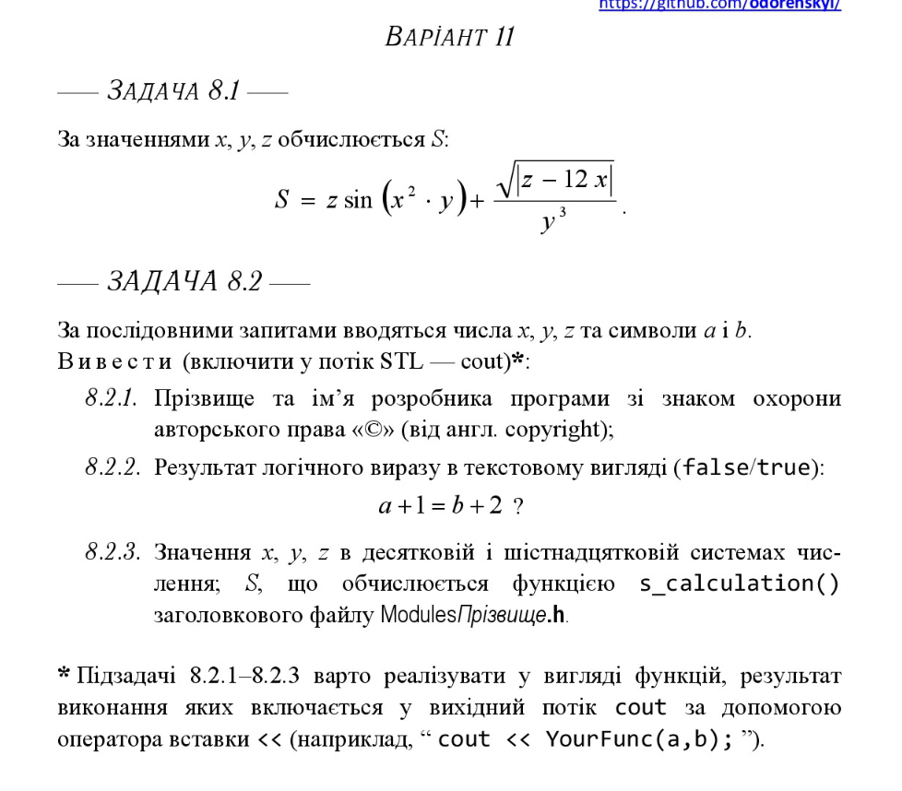

**-- Задача 8.1 –**

**Аналіз вимог:**

**Вхідні дані:**

Значення x, y, z.

**Обчислення:**

Застосування математичних операцій до введених значень відповідно до формули.

**Вихідні дані:**

Значення S, яке є результатом обчислень за заданою формулою.